维普论文检测系统（机构版）

操作手册

（学生）

2023年4月

# 

# 1.系统登录

登录网址：<https://vims.fanyu.com/>

学校：北京交通大学

输入账号密码

学生账号：学号，密码：身份证后六位+ Bjtu；

例如：20221031； 411088Bjtu

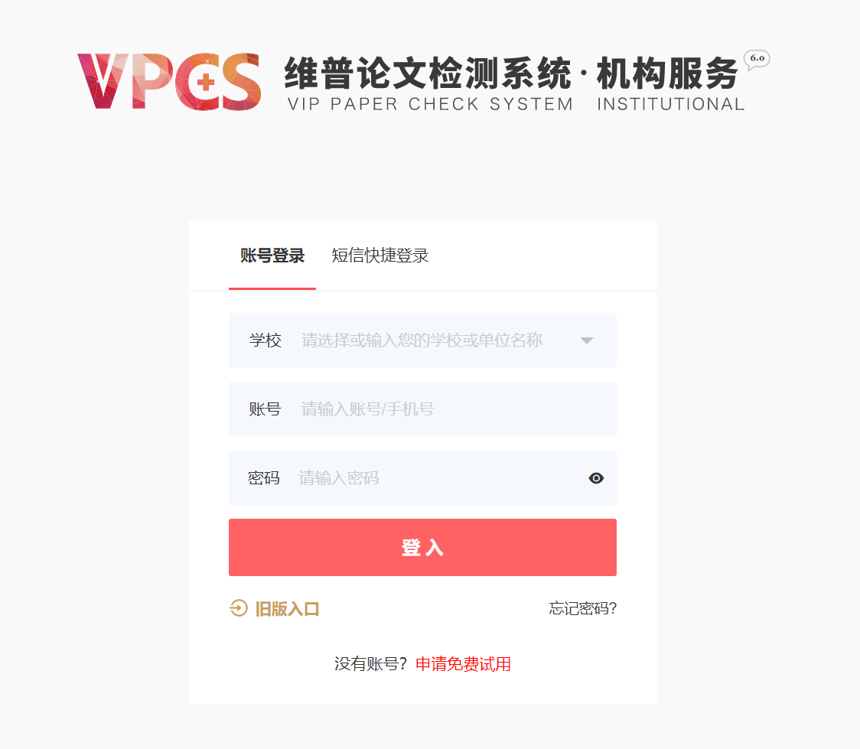

# 2.提交检测

（1）进入左侧菜单栏“论文检测”—“论文提交”的页面，点击右侧操作栏的“提交论文”按钮

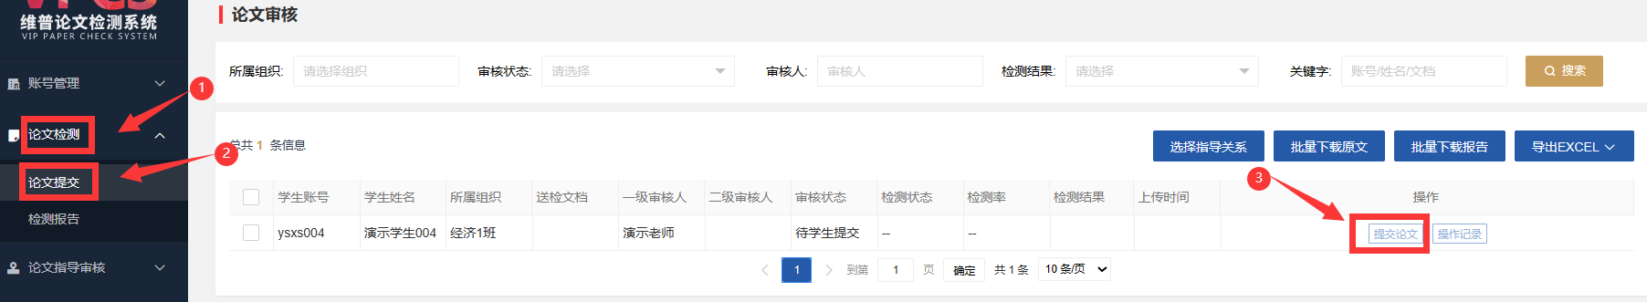

1. 上传论文

注意：上传论文后，点击“下一步”按钮，系统将开始进行查重检测。

请注意上传无误的论文（若上传错误，点击“取消”按钮，然后重新上传）。

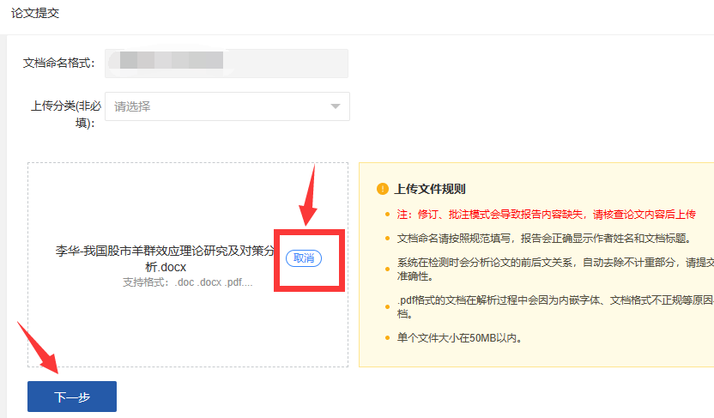

3.查看检测报告

（1）进入左侧菜单栏“论文检测”—“检测报告”的页面，点击右侧操作栏的“查看报告”或“下载报告”按钮，进行查看和下载。

注意：上传论文后，检测状态为“检测中”，2-5分钟左右会出结果。高峰时段时间可能会延长，若不想在线等待，可退出系统，晚些时间再登陆查看结果。

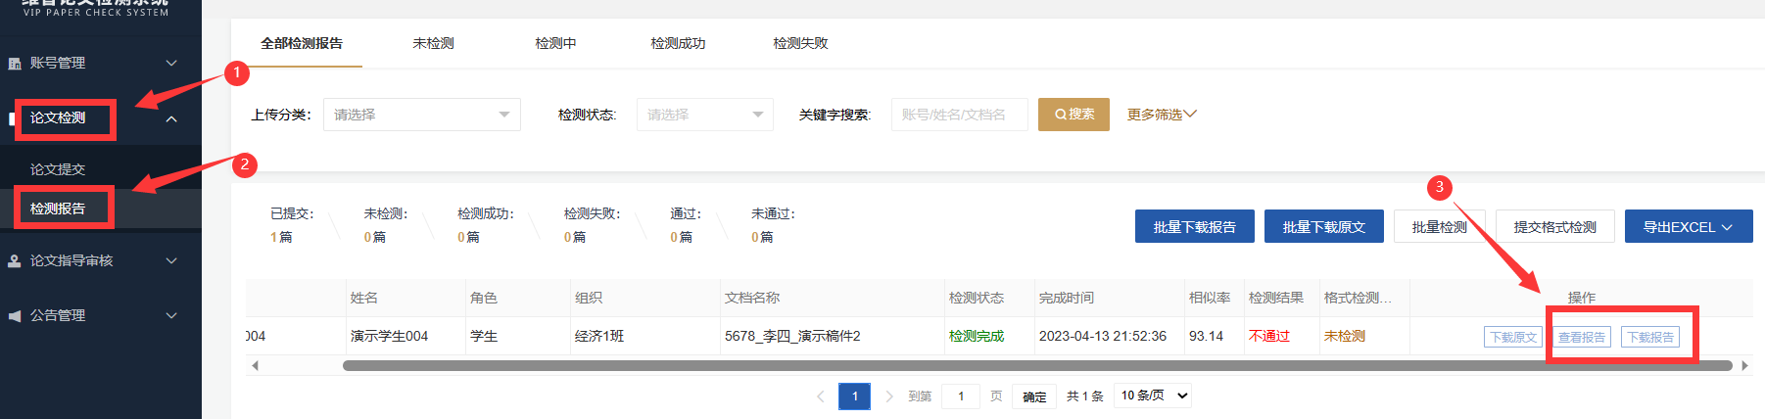

（2）五种类型的报告。

注意：原文对照报告、简洁报告，可用于打印；

格式分析报告，可不用管（系统匹配通用格式，学生论文以本校格式为准）

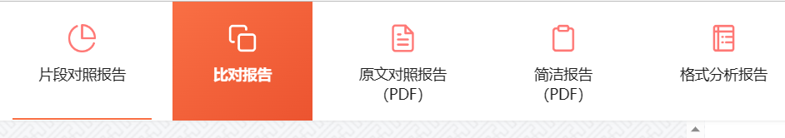

4.再次提交检测

（1）进入左侧菜单栏“论文检测”—“论文提交”的页面，点击右侧操作栏的“提交论文”按钮，依次点击，上传论文提交检测即可。

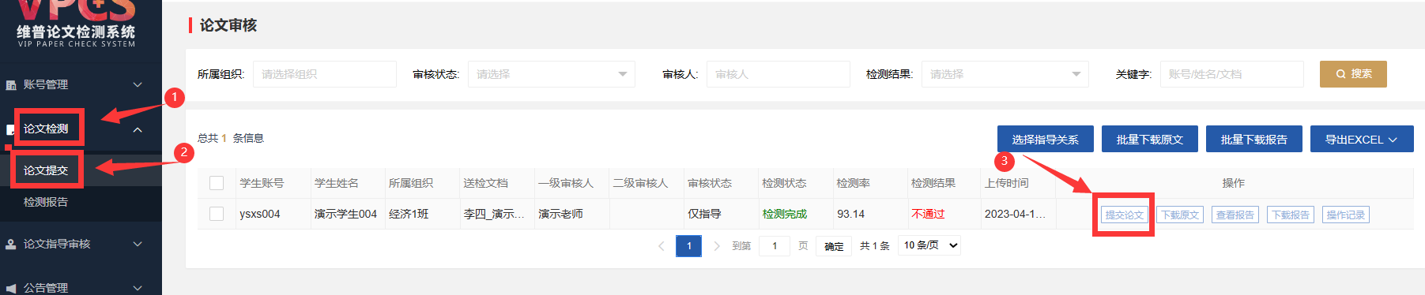

5.账号管理

（1）进入“账号管理”-“我的账号”的页面，可查看检测剩余次数、修改密码等。

